Компактный автоматический обнаружитель взрывчатых и наркотических веществ

Кербер-СТ-р
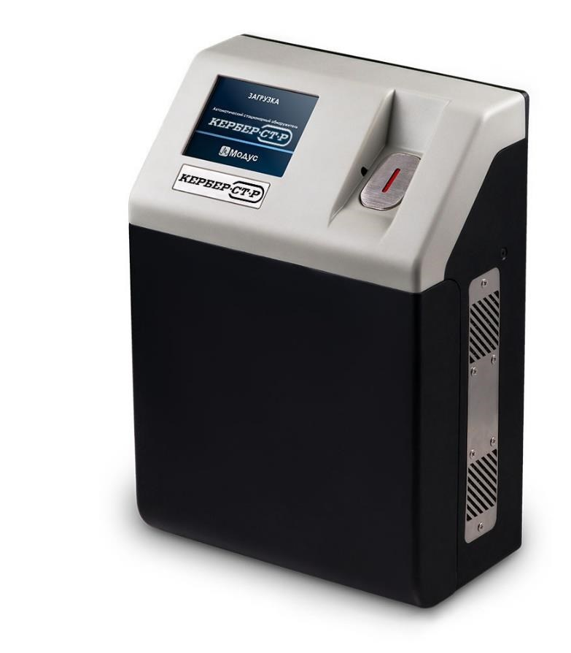
На основе детектора
«Кербер
-
СТ»

Область применения

Преимущества

Обнаружение

взрывчатых

и/или наркотических

веществ на пальцах рук
осуществляется

автоматически

при нажатии

проверяемым лицом

кнопки пробоотборного
устройства детектора

- Широкий спектр детектируемых веществ
- Возможность логической и физической интеграции в любые типы СКУД
- Высокая пропускная способность
- Не требует дорогостоящих расходных материалов
- Эффективная система самоочистки
- экспресс-детектирование наличия следо-
вых количеств взрывчатых и наркотиче-
ских веществ на различных контрольно-пропускных пунктах (паспортно-визо-
вый контроль в аэропортах, на вокзалах,
на входах на массовые мероприятия,
на промышленных объектах и особо охраняемых территориях);
- контроль доступа в помещения повышенной безопасности;
- инспекционный контроль наличия следов взрывчатых и наркотических веществ на руках после контакта с ними.

Детектируемые вещества

- Взрывчатые вещества (обнаружение и идентификация): нитрамины (гексоген, октоген, тетрил), нитроэфиры (нитроглицерин, этиленгликольдинитрат, ТЭН), нитроароматические соединения (тротил, динитротолуол), органические перекисные соединения (перекись ацетона, ГМТД), неорганические нитраты (аммиачная, калийная и натриевая селитры) и др., а также смесевые взрывчатые вещества на их основе.
- Наркотические средства (обнаружение и идентификация): каннабиоиды (гашиш/марихуана), опиаты (морфин, героин, кодеин, фентанил и др.), амфетамины (амфетамин, метамфетамин, МДМА и др.), кокаин и др.

Технические характеристики

Компактный обнаружитель «Кербер-СТ-р» выпускается в виде встраиваемого блока или стационарного изделия в навесном исполнении и может быть размещён в том числе внутри шлюзовых кабин в составе СКУД.

Характеристика | Значение
Габаритные размеры корпуса (ВШГ), мм | 280200115
Масса, кг, не более | 4
Предел обнаружения по ТНТ при температуре от +17°С до +23°С и относительной влажности от 20 до 60 %, г, не более | 2·10⁻⁸
Время очистки устройства отбора пробы при попадании на него большого количества ВВ, мин., не более | 2
Время установления рабочего режима, мин, не более | 15
Пропускная способность (учитывая время отбора пробы, обнаружения и идентификации целевых веществ), чел/мин | 15–20
Режим работы | непрерывный, круглосуточный
Компьютерные интерфейсы связи | Ethernet (TCP/IP), USB,  «сухой контакт»

Обнаружитель «Кербер-СТ-р», выпускаемый для систем физической защиты ядерно-оружейного и ядерно-энергетического комплекса РФ под маркой
«Шельф-ТИ-р», выдержал испытания ФГКУ «В/ч 68240»
для категории технических средств — стационарные обнаружители ВВ (Заключение №16/16/С6/2/674 от 20.03.2017 г.)

